为了刻画切片管理系统和相关的资源，本报告综合3GPP、ETSI、IETF等多个标准化组织的信息建模成果，提出切片管理信息模型，对切片管理关键对象进行建模，为切片管控的决策和切片管控系统的开发提供信息基础。核心的管理信息对象包括网络切片、网络切片子网模板、网络切片子网、FlexE设备、FlexEClient、FlexEGroup、FlexECalendar等等。

FlexE网络切片管理信息模型如图4-4所示，图中描述了关键管理对象类及其包含和关联关系。

网络切片类应该包含网络切片子网模板、网络切片子网和服务配置文件的三个对象。其中切片子网模板可以派生出切片子网的实例，而每个子网的实例都应该关联一个服务配置文件。网络切片子网配备对应的FlexE通道与FlexE设备，这样就能通过FlexE技术，将FlexEClient与FlexEGroup建立起关系映射。映射机制的具体实现由FlexECalendar完成，一个FlexECalendar对应多个FlexESub-Calendar，在由FlexEGroup捆绑的FlexEPHY上通过TDM分配到的多个slot进行灵活的网络传输。

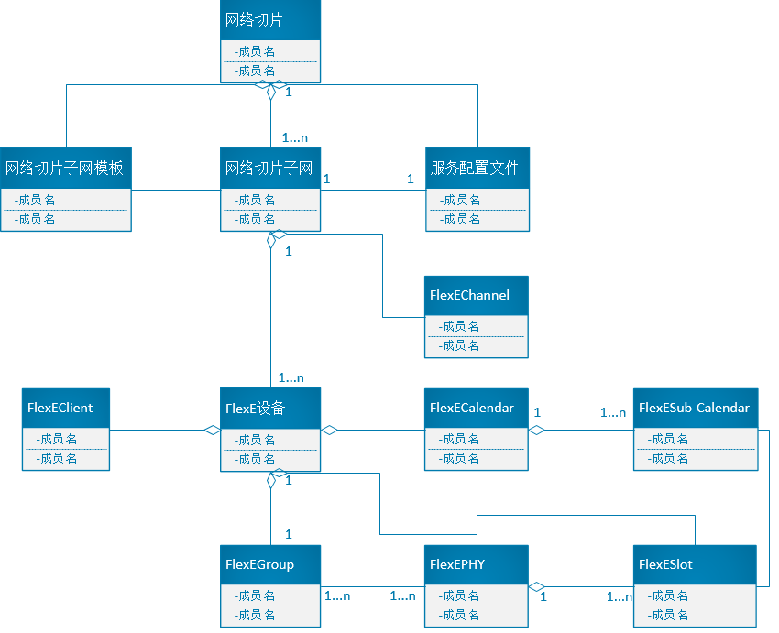

图4-4 FlexE网络切片信息模型

主要管理对象及其定义如下：

**（1）网络切片**(**Network_Slice)**

表示全局控制的切片网络管理对象，其中的资源应该包含子网切片模板和已经创建的子网实例及其相关联的服务配置文件。本管理对象主要属性如下：

表 1网络切片主要属性

| 属性名 | 中文名称 | 说明 | 备注 |
| --- | --- | --- | --- |
| nsInstances | 网络切片实例 | 存储已经创建的网络切片实例对象。 | 数组类型 |
| nsAssist | 切片资源辅助信息 | 用于记录网络切片资源配置使用情况。 | 对象类型 |
| nsstId | 网络切片模板唯一标识 | 标识不同的网络切片子网模板。 | 标识类型 |
| nsstList | 网络切片子网模板列表信息 | 记录该网络切片对象拥有的子网模板信息。 | 数组类型 |
| serviceMap | 服务配置文件映射表 | 记录子网切片实例与服务配置文件的映射关系。 | 对象类型 |

**（2）网络切片子网**(**Network_Slice_Subnet)**

表示切片网络划分的一个虚拟子网管理对象，其中的资源应该包含创建实例时分配的FlexE物理设备以及在其上虚拟出的具有隔离性的FlexE通道。本管理对象主要属性如下：

表 2网络切片子网主要属性

| 属性名 | 中文名称 | 说明 | 备注 |
| --- | --- | --- | --- |
| nssTemplate | 网络切片子网模板 | 表示子网实例化时所使用的子网模板 | 字符串 |
| nssInstances | 网络切片子网实例 | 存储已经创建的网络切片子网实例对象。 | 数组类型 |
| sliceProfile | NSSI关联的业务需求 | 记录网络切片子网实例关联的业务需求等信息。 | 对象类型 |
| channels | FlexE通道列表信息 | 记录网络切片子网对象拥有的FlexE通道信息。 | 数组类型 |
| devices | FlexE设备列表信息 | 记录网络切片子网对象拥有的FlexE设备信息。 | 对象类型 |

**（3）切片特征**(**Characteristics_Of_Slice)**

表示切片网络划分子网的切片特征管理对象，用于存储记录切片资源的特征信息等参数。本管理对象主要属性如下：

表 3切片特征主要属性

| 属性名 | 中文名称 | 说明 | 备注 |
| --- | --- | --- | --- |
| resourceIsolationLevel | 资源隔离等级 | 隔离等级至少包括三个：   1. 独享硬切片-独立VLAN ID 2. 共享集客硬切片+VPN隔离-独立VLAN ID 3. 共享大网切片+VPN隔离-独立VLAN ID | 标识类型 |
| latency | 时延，单位(us) | 切片网络的时延。 | 字符串 |
| jitter | 抖动，单位(us) | 切片网络的抖动。 | 字符串 |
| bandwidth | 带宽，单位(Kbps) | 切片网络的带宽。 | 字符串 |
| packetLossRate | 丢包率 | 丢包率要求%,如0.1%。 | 字符串 |
| reliablity | 服务可靠性 | 服务可靠性，例如：99.9%，99.99%，99.999% | 字符串 |
| user | 切片用户 | 切片从属使用者信息。 | 对象类型 |
| authority | 切片权限 | 切片权限信息。 | 字符串 |

**（4）FlexE设备**(**FlexE_Devices)**

表示切片网络中的FlexE设备管理对象，用于记录挂载的客户端、FlexEPHY物理集群以及虚拟化的时隙分配表等信息。本管理对象主要属性如下：

表 4网络切片子网主要属性

| 属性名 | 中文名称 | 说明 | 备注 |
| --- | --- | --- | --- |
| unInterface | 客户网络接口 | 用于与FlexEClient进行网络交互。 | 函数类型 |
| nnInterface | 网络网络接口 | 用于控制FlexE设备的联网信息。 | 函数类型 |
| functionStructure | 功能结构 | 包括管理和控制平面。 | 对象类型 |
| omInterface | 带外管理接口 | 用于设置专门的网管通道。 | 函数类型 |
| cInterface | 控制接口 | 用于控制管理FlexE设备。 | 函数类型 |
| calendar | 时序表管理接口 | 用于设置时隙分配表。 | 函数类型 |
| group | 集群管理接口 | 用于管理实际物理集群。 | 函数类型 |

**（5）FlexE客户端**(**FlexE_Client)**

表示FlexE设备上的FlexE客户端管理对象，用于记录挂载的客户端配置信息。本管理对象主要属性如下：

表 5网络切片子网主要属性

| 属性名 | 中文名称 | 说明 | 备注 |
| --- | --- | --- | --- |
| clientId | 客户端唯一标识 | 用于标识记录不同的客户端。 | 标识类型 |
| config | 配置信息 | 客户端使用协议配置信息。 | 对象类型 |
| token | 客户端令牌 | 客户端令牌信息 | 标识类型 |

**（6）FlexE PHY**(**FlexE_PHY)**

表示FlexE Group捆绑的FlexE PHY管理对象，用于编排分配Calendar时隙。本管理对象主要属性如下：

表 6网络切片子网主要属性

| 属性名 | 中文名称 | 说明 | 备注 |
| --- | --- | --- | --- |
| phyNumber | 时隙编号 | FlexE 时隙编号。 | 数字类型 |
| slotList | 时隙列表 | slot映射列表信息。 | 对象类型 |
| phySurplus | 富余度信息 | PHY通道富余度信息 | 字符串 |

**（7）FlexE 集群**(**FlexE_Group)**

表示多个FlexE PHY捆绑后的FlexE Group管理对象，以便给FlexEClient使用。本管理对象主要属性如下：

表 7 FlexE集群主要属性

| 属性名 | 中文名称 | 说明 | 备注 |
| --- | --- | --- | --- |
| groupNumber | Group 编号 | FlexE Group 编号。 | 数字类型 |
| phyList | PHY捆绑信息 | 用于记录Group和捆绑的PHY之间的映射关系。 | 对象类型 |
| groupLoad | Group负载 | 用于记录Group负载状况信息。 | 对象类型 |

**（8）FlexE 时隙**(**FlexE_Slot)**

表示虚拟化通道上的时隙管理对象，以便给FlexECalendar使用。本管理对象主要属性如下：

表 8 FlexE时隙主要属性

| 属性名 | 中文名称 | 说明 | 备注 |
| --- | --- | --- | --- |
| slotNumber | 客户端使用时隙编号 | 用于指明这个slot是给哪个Client使用的。 | 标识类型 |
| slotCategory | FlexE时隙类别 | 用于记录FlexE时隙的类别。 | 对象类型 |

**（9）FlexE 时隙分配表**(**FlexE_Calendar)**

表示FlexE通道上虚拟化的FlexE 时隙分配表管理对象，主要用于承载不同业务以及带宽的灵活配置。本管理对象主要属性如下：

表 9 FlexE时隙分配表主要属性

| 属性名 | 中文名称 | 说明 | 备注 |
| --- | --- | --- | --- |
| calendarStatus | 时隙分配表使用状态 | 用于记录时隙分配表使用状态。 | 对象类型 |
| subCalendarList | 子时隙分配表列表信息 | 用于记录子时隙分配表使用状态。 | 对象类型 |
| slotSchedule | slot使用情况信息 | 用于记录Calendar中时隙使用情况。 | 对象类型 |

**（10）FlexE 子时隙分配表**(**FlexE_Sub_Calendar)**

表示FlexE 时隙分配表中所属不同Client的子时隙分配表管理对象，以便针对专用的FlexEClient进行配置调整。本管理对象主要属性如下：

表 10 FlexE子时隙分配表主要属性

| 属性名 | 中文名称 | 说明 | 备注 |
| --- | --- | --- | --- |
| sub-calendarStatus | 子时隙分配表使状态 | 用于记录子时隙分配表使用状态。 | 对象类型 |
| slotSchedule | slot使用情况信息 | 用于记录sub-Calendar中时隙使用情况。 | 对象类型 |